КЗО «Дніпровський навчально-реабілітаційний центр №1» ДОР

Гра-квест
«Нас зібрала одна природа»

Підготували:
Вихователь 1-А класу
Нікітіна Я. О.
Вихователь 7-Б класу
Красницька Т.Я.

Дніпро
Мета: формувати у дітей уявлення про природу як живий організм; спонукати до спілкування з природою без завдання їй шкоди; вчити учнів вирішувати логічні завдання шляхом підказок і пошуку рішень в нестандартних ситуаціях; формувати відповідальне ставлення до навколишнього світу; прищеплювати почуття відповідальності за збереження природних ресурсів лісу і води; вчити бачити красу світу; виробляти правила безпечної поведінки в лісі, на водоймі; прищеплювати почуття любові, вдячності до природи.
Обладнання: маршрутні листи, розрізні картки, демонстраційні картки, таблички з назвами команд.
Хід заходу
І. Організаційна частина.
1. Привітання
Зібратися разом - це початок,
Триматися разом – це прогрес,
Працювати разом – це успіх!
Бажаю успіху!
3. Вступна бесіда.
Ведучий 1. Який сьогодні чудовий день! Так гарно, тепло і сонячно! Що то весна! Відразу стало тепліше і цікавіше!
Ведучий 2. Ваша правда! Весна прийшла, принесла на землю раді тепло і чарівний спів пташок.
Ведучий 1. Прокидаються дерева і квіти, оживає земля. І ми потрапляємо у справжню чарівну казку. Як на мене, ми всі і так що; живемо у казці.
Ведучий 2. Таке скажеш! Де ти казку бачиш?
Ведучий 1. А ти хіба не бачиш її? Поглянь навколо себе - скрізь казка - жива, чарівна, неповторна!
Ведучий 2. Справді, придивися до навколишнього світу, адже і казковий і незвичайний. Глянь, он квіточка цвіте, а онде метелик літі а в небі пташечка співає. Усе прийшло у цей казковий світ, щоб жити.

Ведучий 1. Природа самодостатня і цінна сама собою. І завдання людини — не зашкодити, оскільки вона є лишечастинкоюцієїприроди. Ми живемо на прекраснійпланеті Земля та всівідповідальнізанеї. Але люди забруднюютьдовкілля, шкодячицим і собі. Сьогодні ми хочемопривернутизагальнуувагу до збереженняприроди.
Ведучий 2. Так, природа дає все необхідне для життя людини: їжу, воду, повітря. Вона є джерелом натхнення для художників, письменників, композиторів. Недарма природу називають ненькою. Всі ми – діти природи, та не всі однаково добрі до неї. Природа потребує постійної уваги, турботи, охорони. Ми повинні берегти природу, охороняти та зберігати її багатства.
ПОЧАТОК ГРИ-КВЕСТУ
Етап І – Ознайомлення з правилами гри
- Те місце, де ми зараз стоїмо це Старт – і він слугує початком гри, а також Фініш – куди маєте повернутися коли знайдете всі станції.
- Існує 6 станцій, які потрібно знайти, в цьому вам допоможе карта-підсказка. Кожна станція має свій номер від 1 до 6.
- також кожна станція має свою назву і завдання, які вам оголосять коли ви їх знайдете.
- Станції можна знаходити в будь –якому порядку, головне знайти всі 6.
- На кожній станції за правильне виконання завдання ви будете отримувати частину від пазлу. По закінченню гри у кожної команди повинно бути 6 частин з яких потрібно буде скласти зображення та розповісти про нього.
- Потрібно якомога швидше віднайти всі станції та повернутися до фінішу. Біжію вам Успіхів у пошуках!
Етап ІІ – «Вибір назви команди»
Ой котилося котило.
Цілий день воно світило,
А під вечір котило
Спати покотило. (Сонце)

Встала над полем
З семи кольорів дорога. (Веселка)

Торох, торох
Розсипався горох.
Почало світати –
Немає що збирати. (Зорі)

Вчистім полі він росте,
на високих ніжках.
Скорий побігайчик
І зветься він…. (Зайчик)

Стоять у лузі сестрички ммлі
Золотенькі очі, білі вії. (Ромашка)

Блиснула, сломалася
Десь умить сховалася
Не впіймати, не догнати
Тільки одголос чувати. (блискавка)

Етап ІІI - "На старт! Увага! Руш!"
Після привітання команди отримують маршрутні листи, де схематично зображені будівлі де заховані станції, які треба. Назви станцій, якими будуть подорожувати («Загадкова», «Продовж прислів’я», «Значення води», «Природні об’єкти землі», «Домалюй ліс», «Мозковий штурм»).

Перша станція — «Загадкова».
- Без чого дорослі та діти не можуть прожити? (Без їжі, води, повітря)
- Що не можна набрати у сито? (Воду)
- Як називається транспорт, який рухається по воді, по землі, у повітрі? (Водний, наземний, повітряний)

Друга станція — «Продовж прислів'я»
1. Без води і ні туди,… і ні сюди.
2. Щоб спрагу вгасити,… треба води попити.
3. Без води й каші… не звариш.
4. Куди водиця тече,… там травиця росте.
5.Лід і вода —…. брат і сестра.
6. Скільки сніг не лежатиме,…. а розтаватиме.

Третя станція «Значення води»

Учитель. - Роздивіться таблицю «Значення води». (На таблиці посередині зображена краплина води, навкруг неї — рослини, люди, будівлі, риби, книги... тощо).Вам необхідно з'єднати краплину води з тими, кому вона необхідна і довести свою думку.

П’яте завдання. Кросворд «Природні об'єкти землі»
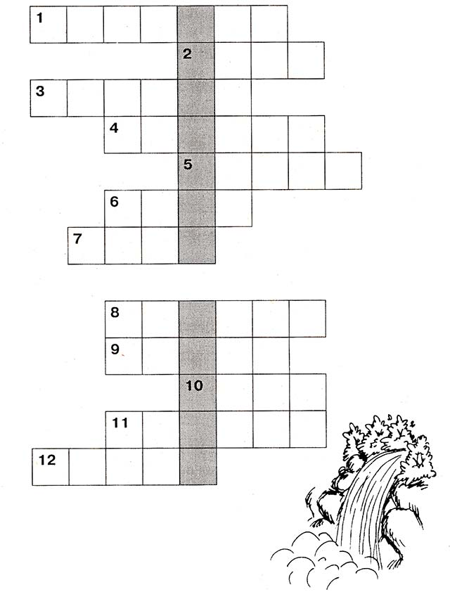
1.Буларічка, що текла річка -
Раптом, на очах зникнувши,
Вона пірнула з висока,
Зобриву, наче в безодню. Водоспад.

2.Тече, тече - не витече,
Біжить, біжить - не вибіжить. Річка.

3. Порода гірського царства
З шпату, слюди і кварцу. Граніт.

4. По пустелі жене вітер
Гори жовтого піску.
Як звуться ці гори,
Ви подумайте трішки. Бархани.

5.Віддощів, текучих вод
Він зростає з року в рік.
Він полів рівнинних ворог.
Як звуть його? ... Яр

6. Я і хмара, і туман,
І струмок,і океан,
І літаю, і біжу,
І скляної бути можу. Вода.

7. Носить бабка
Снігову шапку.
Кам'яні боки
Закутані в хмари. Гора.

8.Чого в гору не викотити,
Врешеті не забрати
І в руках не втримати? Повітря.

9.Посеред поля лежить дзеркало,
Скло блакитне, рама зелена. Озеро.

10. Кругом вода,
А з питвом біда. Море.

11. Не море, не земля,
Кораблі не плавають,
А ходити не можна. Болото.

12.В зимку мовчать,
Навесні зажурчат,
Жителівлісових
Водою напоять. Струмки.
По вертикалі. Природа Землі

Четверта станція «Домалюй ліс»
Діти домальовують дерево, сонечко, звірят, метеликів. Звучить музика, спів пташок. Музика стихає, і діти закінчують малювати.

П’ята станція «Мозковий штурм»
. Тварини є частиною живої чи неживої природи?
. Тварини, які самостійно здобувають їжу, влаштовують житло, виводять дитинчат, називаються дикими чи свійськими?
. Тварини, яких людина розводить і використовує в домашньому господарстві, називають дикими чи свійськими?
. До тварин належать: квіти, гриби, лисиця?
. Горобці, галки, ворони - це птахи, які відлітають чи зимують ?

. Яка з пташок перелітна: ластівка, сорока, ворона?
. Собака, кіт, білка - яка з цих тварин зайва? І чому?
. Хто із цих тварин змінює хутро: ведмідь, заєць чи вовк? І чому;
. Яка із цих пташок не має гнізда: ластівка, лелека, зозуля?
. Які із цих квітів перші квітнуть: підсніжник, конвалія, тюльпан?
Підсумок.
-Діти, зараз ми відповівши на питання тесту, разом складемо правила поведінки на природі.
Правила поведінки на природі «Буду я природі другом»

1) Не ламайгілля дерев і кущів;

2) Не зривай у лісах та на лугах квітів;
3) Не руйнуймурашники;
4) Не лови диких тварин і не принось їх додому;
5) Не лови метеликів, джмелів,бабок та інших комах;
6) Не залишай вогонь у лісі;
7) Не галасуй у лісі.
Вчитель проголошує слово-підсумок про проведення гри-квесту, оцінює активність і настрій учасників гри. Наголошує на тому, що гра не мала характеру змагання за перше місце, найголовнішим для всіх, було отримання нових знань та здійснення незабутньої подорожі.

